Гулій К.О., студент
Рудянова Т.М., к.ф.-м.н., доцент
Університет митної справи та фінансів, Дніпро
orcid: https://orcid.org/0000-0002-2750-6031

Екологічні ризики надрокористування під час війни
У сучасній Україні приділяється значна увага питанням запобігання негативному впливу діяльності підприємств у сфері користування надрами на природне середовище. Крім прийняття природоохоронного законодавства, держава активно сприяє розвитку напрямків, спрямованих на усунення екологічних загроз шляхом впровадження ресурсозберігаючих та екологічно чистих технологій, а також забезпечення економічної відповідальності надрокористувачів.
Починаючи з 2014 року, Україна зазнала значних збитків внаслідок російської військової агресії. Згідно з офіційним джерелом Міністерства захисту довкілля та природних ресурсів України "ЕкоЗагроза", протягом періоду з 24 лютого 2022 року до сьогоднішнього дня, мінімально оцінені витрати, пов'язані з військовими діями та їхнім впливом на довкілля, складають приблизно 441 млрд гривень [1]. Активна військова діяльність має прямий негативний вплив на користування надрами, що, в свою чергу, відображається на стані природного середовища. Застосовуючи сучасні комп’ютерні технології, а саме інструменти геоінформаційних систем, для аналізу та узагальнення інформації щодо родовищ корисних копалин, які потрапили у зону бойових дій та тимчасову окупацію, було визначено, що серед 2164 родовищ корисних копалин в Україні (за винятком водних ресурсів), 358 розташовані на тимчасово окупованій території, а з них 95 пошкоджені або втрачені [2].
Втрачений контроль за діяльністю на цих родовищах вже призвів до серйозних екологічних наслідків – затоплення шахт, будівництво оборонних споруд та копанок, пошкодження каналізаційних споруд призвело до забруднення підземних вод, водойм; ерозія ґрунтів та розвіювання покинутих відкритих гірничих виробок призвело до забруднень атмосферного повітря та псування родючих ґрунтів тощо. Неконтрольований стан існуючих хвостосховищ, шламосховищ на родовищах може призвести до катастрофічних техногенних наслідків.
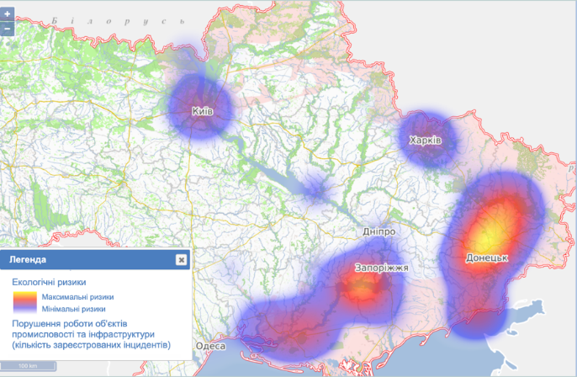
Рис. 1.Екологічні наслідки та ризики бойових дій в Україні
(за даними http://ecodozor.org)

Закон України з оцінки впливу на довкілля спрямований на запобігання шкоді довкіллю, забезпечення екологічної безпеки, охорони довкілля, раціонального використання і відтворення природних ресурсів, у процесі провадження господарської діяльності з користування надрами.
Для досягнення значного зниження екологічного ризику одним із дієвих заходів являється організація екологічного моніторингу природно-технічних систем – систем спостережень за станом природного середовища та попередження про негативні ситуації. Але під час воєнних дій організувати та вести такий моніторинг неможливо, особливо на окупованих територіях, тому єдиним способом фіксації негативних наслідків являються інструменти для збору та фіксації злочинів проти довкілля, розроблені після 24.02.2022 року. Декілька інструментів, що дозволяють документувати злочини проти довкілля:
– електронний портал «ЕкоЗагроза» - офіційний ресурс Мінприроди;
– SaveEcoBot – єдиний в Україні екологічний чат-бот.
Фіксування екологічних злочинів завданих Російською Федерацією Україні – необхідний крок для ідентифікації небезпек і визначення ризику для навколишнього природного середовища. Завдяки зібраній інформації можна оцінити ризики та спрогнозувати подальший розвиток негативних наслідків і вже на цьому етапі почати розробляти заходи щодо управління ризиками задля зниження ризиків та зменшення негативних наслідків від агресії.
Розвиток надрокористування є надважливою складовою обороноздатності країни та відновлення економіки. Служба геології та надр має низку стратегічних завдань, одним з яких є розгортання Електронного кабінету надрокористувача та прискорення його інтеграції з єдиною екологічною платформою "ЕкоСистема". Це дозволить підприємцям оформляти онлайн спеціальні дозволи на користування надрами та отримувати консультації через Єдине вікно надрокористувача [3].
На світовій арені Україна відома своєю космічною продукцією та потужними IT-спеціалістами. Враховуючи масштабність екологічної катастрофи, Україна вже зараз повинна прикласти зусилля для того, щоб стати лідером з розробки та застосування аерокосмічних та комп’ютерних технологій в екологічному моніторингу стану довкілля, оцінці та прогнозуванні ризиків.
Втілення новітніх аерокосмічних та комп’ютерних технологій, ліквідація наслідків від війни потребує великих фінансових вкладень та часу, тому вже зараз необхідно шукати джерела фінансування, в тому числі і за рахунок компенсацій від російських загарбників як держави агресора.
Література
1. Дашборд із даними про загрози довкіллю. Наслідки воєнних дій та вплив на довкілля 24 лютого 2022 року - 21 травня 2023 року. Офіційний ресурс Міністерства захисту довкілля та природних ресурсів Україні. URL: https://ecozagroza.gov.ua/
2.Authors S. B. Shekhunova1, S. M. Stadnichenko1, N. P. Siumar1 [2022]

The Issue of Assessing Environmental Risks and Economic Losses of Ukraine’s Subsoil as a Result of Russian Military Aggression Against Ukraine /European Association of Geoscientists & Engineers, 16th International Conference Monitoring of Geological Processes and Ecological Condition of the Environment, Nov 2022, Volume 2022, p.1 - 5
DOI: https://doi.org/10.3997/2214-4609.20225802493.
3. В Україні сформують план надрокористування на час війни та післявоєнної відбудови. URL: https://ecopolitic.com.ua/ua/news/v-ukraini-sformujut-plan-nadrokoristuvannya-na-сhas-vijni-ta-pislyavoiennoi-vidbudovi/

